Modificaciones SEO

## **Keyword, Títulos y Descripciones**

En todas las páginas:

* Se agregaron keywords en todas las páginas (facilitando la clasificación de los motores de búsqueda)
* Se modificaron los títulos existentes (diseñados para funcionar como indicador para los usuarios y motores de búsqueda)
* Se agrego una descripción (Otorgando a los buscadores de contenido un resumen de cada página)

De la siguiente forma

Página: Index

* keywords:
  + marmoleria
  + mesadas
  + mármol
  + granito
  + dekton
  + silestone
* title:
  + Silver Stone marmoleria mesadas y terminaciones de mármol, granito, dekton, y silestone
* description:
  + Marmoleria con más de 3 generaciones de experiencia en el rubro, veni a conocer nuestras piezas de calidad a un precio accesible

Página: Contacto

* keywords:
  + marmoleria
  + mesadas
  + contacto
  + consultas
* title:
  + Silver Stone marmoleria sección contacto
* description:
  + Realiza tu consulta referido a cualquiera de nuestros productos, vamos a estar en contacto

Página: Nosotros

* keywords:
  + marmoleria, mesadas, nosotros
* title:
  + Silver Stone marmoleria sección nosotros
* description:
  + Conoce acerca de nuestra historia y nuestros locales, así como nuestros horarios de atención y medios de pago disponibles

Página: Presupuestos

* keywords:
  + marmoleria
  + mesadas
  + presupuestos
  + medidas
  + consultas
  + precios
  + mármol
  + granito
  + silestone
  + dekton
* title:
  + Silver Stone marmoleria sección presupuestos
* description:
  + Completa la información acerca de lo que estás buscando y te ofrecemos un presupuesto aproximado

Página: Productos

* keywords:
  + marmoleria
  + mesadas
  + productos
  + características
  + mármol
  + granito
  + silestone
  + dekton
* title:
  + Silver Stone marmoleria sección productos
* description:
  + Conoce acerca de todos nuestros productos disponibles incluyendo sus principales características con una rápida comparación de los mismos y descubrí cuál cumple mejor con tus necesidades

Página: Granito

* keywords:
  + marmoleria
  + mesadas
  + granito
  + cuarzo
  + feldespato
  + mica
* title:
  + Silver Stone marmoleria productos Granito
* description:
  + Conoce qué es el Granito, junto a sus principales características y enterate de todas nuestras variedades

Página: Dekton

* keywords:
  + marmoleria
  + mesadas
  + dekton
  + piedra
  + natural
* title:
  + Silver Stone marmoleria productos Dekton
* description:
  + Conoce qué es Dekton, junto a sus principales características y enterate de todas nuestras variedades

Página: Mármol

* keywords:
  + marmoleria
  + mesadas
  + mármol
  + roca
  + cristalización
  + presión
* title:
  + Silver Stone marmoleria productos Mármol
* description:
  + Conoce qué es el Mármol, junto a sus principales características y enterate de todas nuestras variedades

Página: Silestone

* keywords:
  + marmoleria
  + mesadas
  + silestone
  + cuarzo
  + natural
  + resina
  + poliéster
* title:
  + Silver Stone marmoleria productos Silestone
* description:
  + Conoce qué es Silestone, junto a sus principales características y enterate de todas nuestras variedades

## **Encabezados**

Se verificaron todos los encabezados, que respeten la estructura jerárquica y se modificaron aquellos que no lo respetaban

## **Organización jerárquica de archivos**

Se verificó la estructura de carpetas que se mantenga de manera ordena pero simple

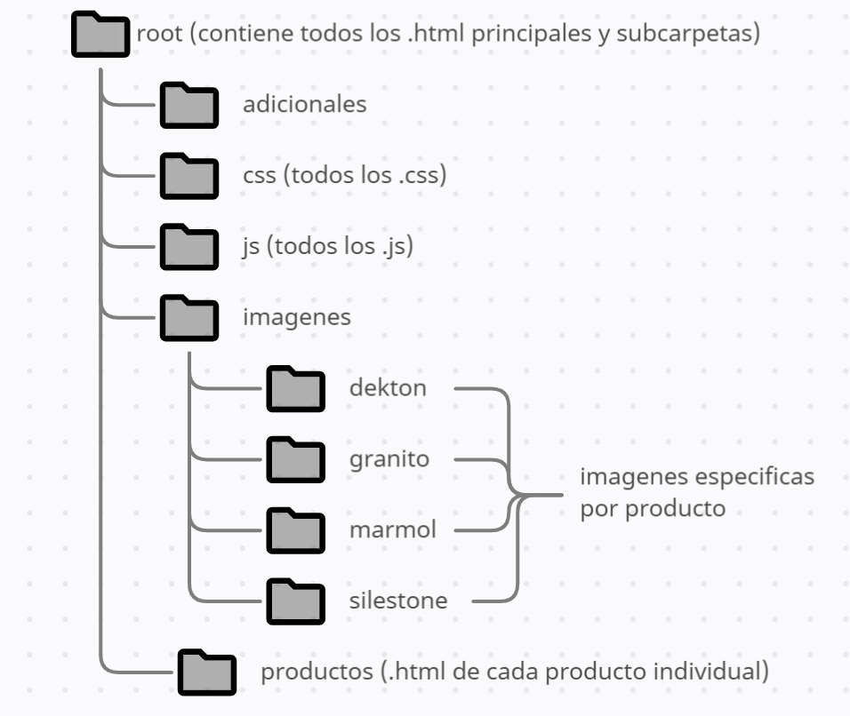

## **Navegación**

Se verificó la navegación de la página, se puede acceder correctamente a cualquier página desde cualquier página

## **Imágenes**

Se comprimieron las imágenes reduciendo el tamaño comprometiendo al mínimo la calidad

de (3 MB a 1.49MB)

## **Contenido textual**

Se verifico la ortografía del contenido textual y la organización del mismo, verificando que exista información suficiente y que están claramente organizados

## **Alternative Text Tag**

Se modificó el Tag “alt” de todas las imágenes para que sean una descripción propia de la imagen

## **Tag Robots**

se agrego el tag robots para indicarle a los crawlers algunas de las paginas que deberian no indexar